Міністерство освіти і науки України  
Національний технічний університет України «Київський політехнічний інститут імені Ігоря Сікорського"  
Факультет інформатики та обчислювальної техніки

Кафедра інформатики та програмної інженерії

Звіт

з лабораторної роботи № 4 з дисципліни

«Основи програмування 2. Модульне програмування»

«Перевантаження операторів»

Варіант 7

Виконав студент ІП-15, Гуменюк Олександр Володимирович

(шифр, прізвище, ім'я, по батькові)

Перевірила Вєчерковська Анастасія Сергіївна

( прізвище, ім'я, по батькові)

Київ 2022

**Лабораторна робота 4**

**Перевантаження операторів**

**Індивідуальне завдання**

**Варіант 7**

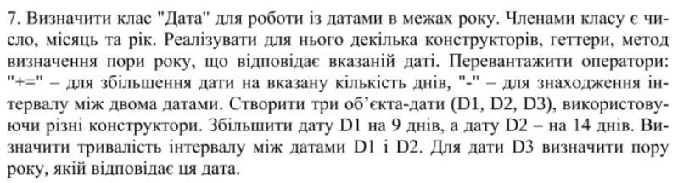

# Код С++

## OP_Lab1.cpp

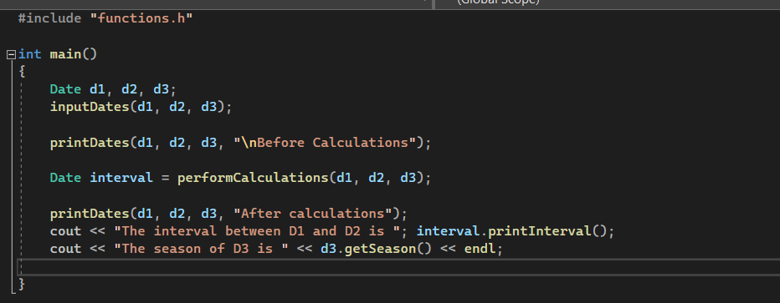

## functions.h

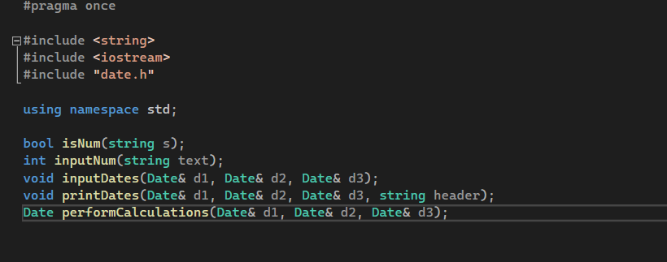

## functions.cpp

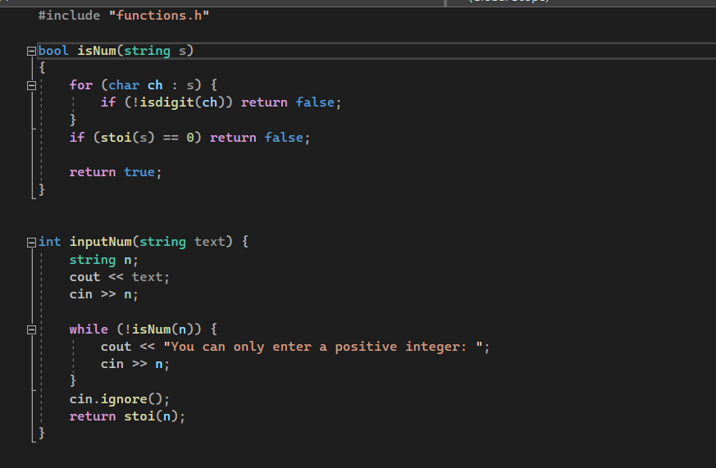

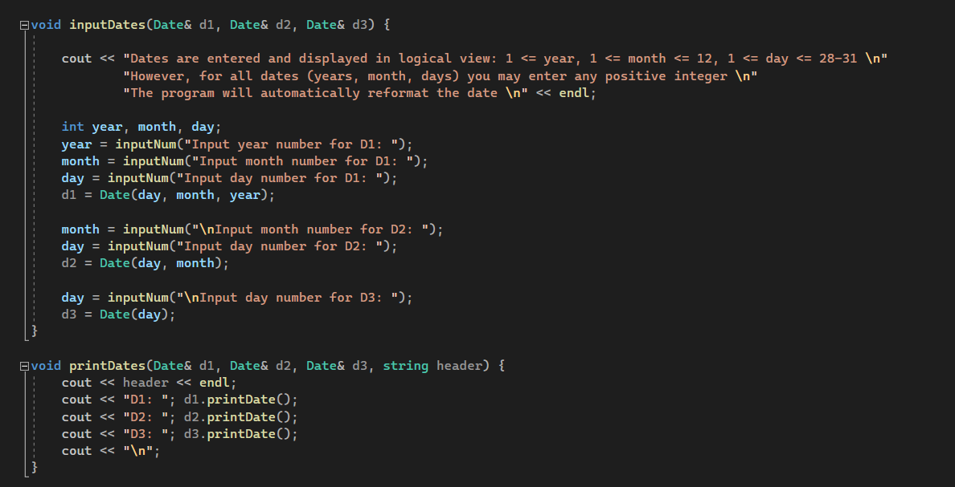

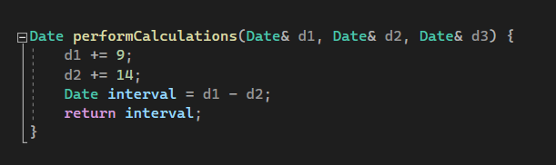

## date.h

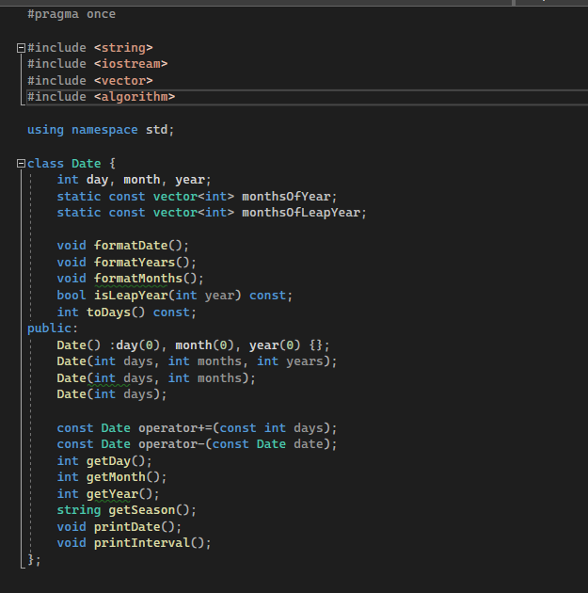

## date.cpp

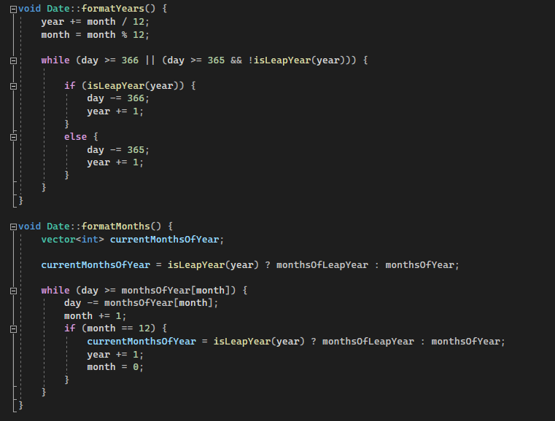

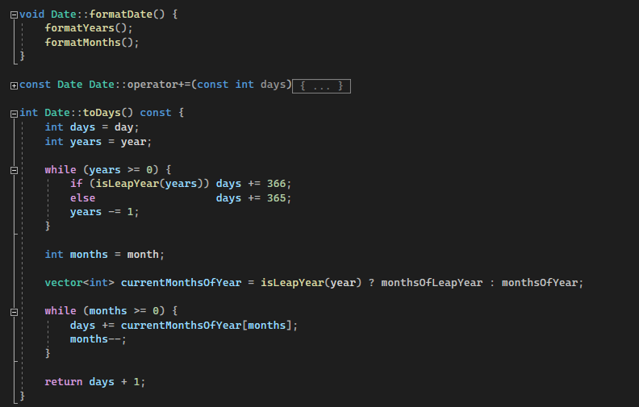

# 

# Тестування С++

